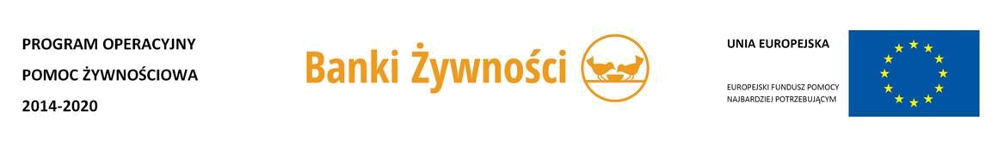

PACZKA ŻYWNOŚCIOWA

Listopad 2018R

MLEKO | 1szt | 1,00 L
CUKIER | 1szt | 1,00 kg
FASOLA | 2szt | 0,80 kg
POWIDŁA | 1szt | 0,30 kg
SZYNKA DROBIOWA | 2szt | 0,60 kg
KONCENTRAT | 1szt | 0,16 kg
FILET Z MAKRELI | 2szt | 0,34 kg
MAKARON JAJECZNY | 2szt | 1,00 kg
PASZTET WIEPRZOWY | 1szt | 0,16 kg
 | RAZEM | 5,36 kg

***Stowarzyszenie „Tarnobrzeski Bank Żywności” informuje, że skład paczki może ulec zmianie w zależności od dostaw artykułów spożywczych do magazynu Banku Żywności lub do wyczerpania się zapasów artykułów pochodzących z Programu POPŻ –Podprogram 2018.

